الأسم:ــــــــــــــــــــــــــــــــــــــــــــــــــ الفصل:ـــــــــــــــــــــــــــــــــــــ

مراجعة
3- إختاري الكلمة الصحيحة من بين القوسيين :
( بيت – بنت - تين )

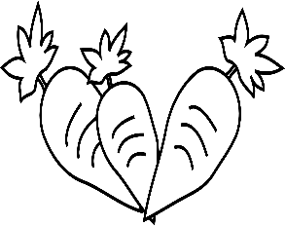
( خرز – جسر – جزر )

( حبل – جبل – خبل )

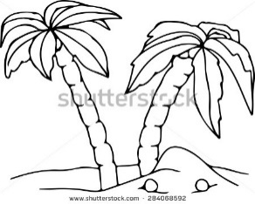
( نخل – نحل – نمل )

( رحل – رمل - رجل )

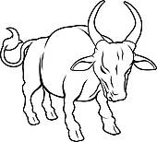
( تور – ثور - نور )

